Actividad Clase 15

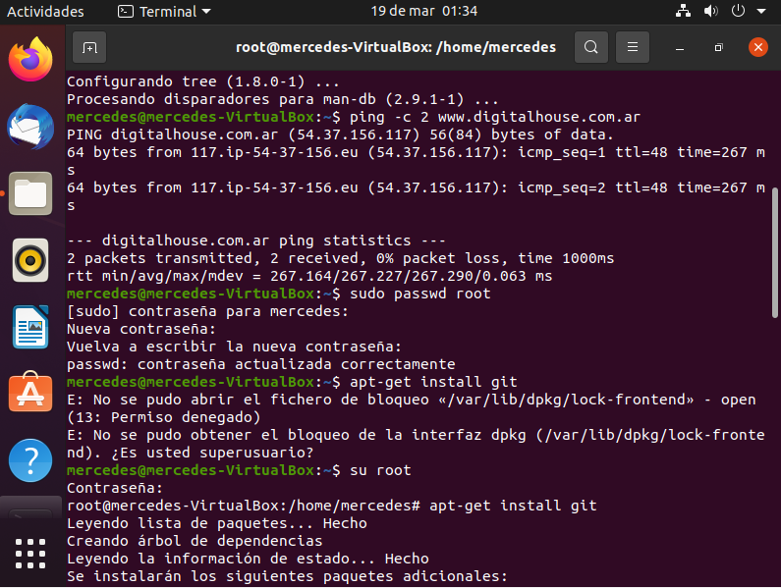

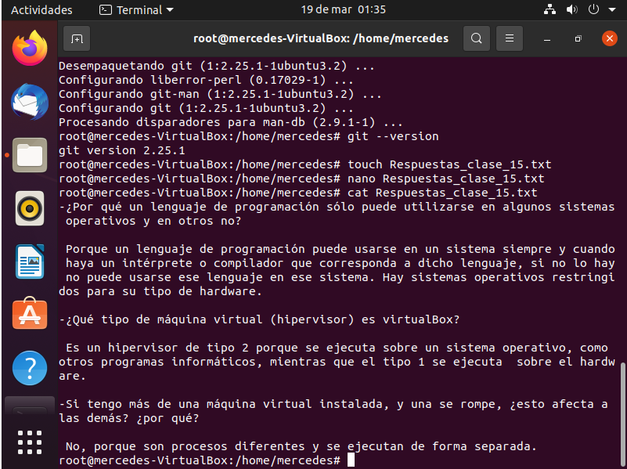

¿Por qué un lenguaje de programación sólo puede utilizarse en algunos sistemas operativos y en otros no?

Porque un lenguaje de programación puede usarse en un sistema siempre y cuando haya un compilador o intérprete que corresponda a dicho lenguaje, si no lo hay no puede usarse *ese* lenguaje en *ese* sistema. Hay sistemas operativos restringidos para su tipo de hardware.

¿Qué tipo de máquina virtual es virtualBox?

Es un hipervisor tipo 2 porque se ejecuta sobre un sistema operativo, como otros programas informáticos, mientras que el tipo 1 se ejecuta sobre el hardware.

Si tengo más de una máquina virtual instalada, y una se rompe, ¿esto afecta a las demás? ¿por qué?

No, porque son procesos diferentes y se ejecutan de forma separada.